Мастер-класс по изготовлению корзин .
Автор: Кучеров Евгений Борисович, учитель технологии МБОУ “Колундаевская СОШ», х.Колундаевский, Шолоховского р, Ростовской обл.
Название: «По грибы с корзинкой»
Цели: приобщить учащихся к традиционному природопользованию –
использованию природного материала- лозы для поделки-
корзины, чтобы осенью пойти по грибы.
Возраст привлекаемых детей: 5-10 классы.
Для работы необходимы: желание, лоза, шило, секатор, шаблон.
Ход мастер класса.
Добрый день! Угадайте, о чем идет речь в загадке:
Она удобна и легка,
Её название недлинно,
В хозяйстве служит нам века,
Есть в слове этом имя ЗИНА.
С ней можно по грибы ходить,
А можно ягоды собрать,
Её нетяжело носить,
И очень запросто сломать!
Из прутьев, лыка их плетут,
Скажите, как её зовут? (Автор - Cергей Кашлев)
Правильно - корзина. Ее и будем учиться плести. Да и познакомимся с казачьим ремеслом – лозоплетением.
Пошаговый процесс работы.
1шаг - Провести инструктаж о безопасности работы при заготовке лозы, при работе с шилом, секатором, о своем рабочем месте.
2 шаг- фото ns1jpg -Подготовить необходимые инструменты.
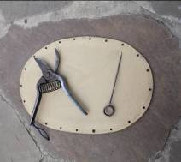

3 шаг - фото ns2jpg – Пойти заранее в лес, заготовить длинную лозу - чуть потолще и тонкую гибкую (штук 150), возможна даже разная цветовая гамма.
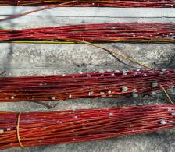

4 шаг - фото ns3jpg - Используем сырую лозу. Начнем работу с оформления донышка овальной в будущем корзины - для этого сделаем крестовину из пересечения семи прутьев, расположенных параллельно друг другу с тремя.

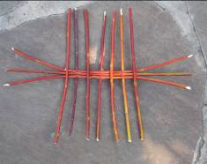

5 шаг - фото ns4jpg - Теперь оплести все 20 прутиков лозой, начиная с тонкого конца, обрезая пруты наискосок вовнутрь корзины.
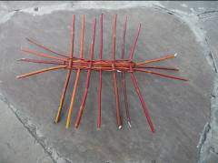

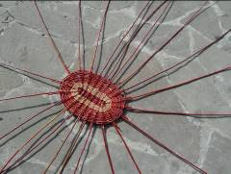
6 шаг - фото ns5jpg –Продолжить плетение примерно 20 рядов,.

7 шаг - фото ns6jpg – По окончании работы, обрезать пруты крестовины – основу для дна.

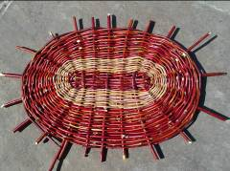

8 шаг - фото ns7jpg - Вставить пруты- ребра стенок корзины в дно между плетеными рядами лозы, сведя позже вверху вместе через шаблон овальной формы.
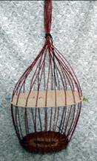

8 шаг - фото ns8jpg - Теперь набирать стенки корзинки до требуемой высоты, используя разноцветную лозу. Теперь начинать плетение с толстого конца лозы

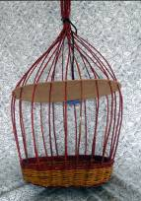

9 шаг - фото ns9jpg фото ns10.jpg - Пруты-ребра завести по верху вовнутрь стенок друг за другом.
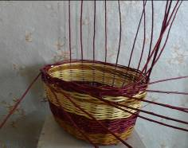
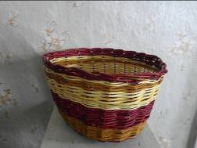

10 шаг –- фото ns11.jpg – Отобрав 9 лозин для ручки, пропустить их через верхние ряды и закрепить вовнутрь.
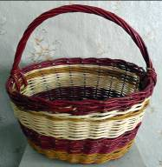

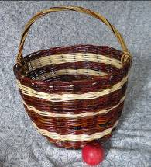
11 шаг - фото ns12.jpg- Можно сплести разнообразные корзинки, чтобы сходить по грибы.

Спасибо за участие в мастер-классе.

Полной Вам корзины грибов!!!

